Муниципальное бюджетное дошкольное образовательное учреждение №18 г. Липецка

**Конспект**

**организованной образовательной деятельности**

**по конструированию**

**для детей 6-8 лет с легкой умственной отсталостью**

**группы № 5**

**на тему: «Теремок для зверей»**

**Подготовил:**

**учитель-дефектолог Тарада Е. И.**

**2025**

**Цель:**формирование умения создавать аккуратную постройку из строительного конструктора.

**Задачи:**

**Коррекционные** – **образовательные:**

- учить детей моделировать и обыгрывать постройки;

- расширять представления об основных строительных деталях (кубик, кирпичик, цилиндр, призма).

**Коррекционные**- р**азвивающие:**

- закреплять умения и навыки работы с деревянным конструктором по схеме;

- содействовать развитию умений согласовывать движения с ритмичным проговариванием текста.

**Коррекционные**- в**оспитательные:**

-формировать умение коллективно работать, согласовывать свои действия с другими детьми;

- воспитывать умение доводить начатое дело до конца.

**Материалы и оборудования**: сказка «Теремок»; пальчиковый театр: мышка, лягушка, заяц, лиса, волк, медведь; коробка со строительными материалами, схемы для конструирования.

**Пропедевтическая работа:** чтение р.н.с. «Теремок**»,** рассматривание картин, иллюстраций о строительстве и беседы по содержанию: «Дома в нашем городе», «Кто построил детский сад»;

**Метод и приемы:** словесные (вопросы к детям, объяснение, повторное проговаривание, отгадывание загадок, чтение стихотворений),

наглядные (герои из сказки «Теремок», коробка со строительным материалом, схемы для конструирования);

игровые (сюрпризный момент – коробка с конструктором, психогимнастика «Улыбка»,пальчиковая гимнастика «Теремок»).

**Форма проведения:** подгрупповая

**Длительность:** 30 минут

**Место реализации:** кабинет учителя-дефектолога

**Содержание образовательной деятельности**

**I.Мотивация**

**1. Психогимнастика. Укрепление эмоционального контакта**

**Педагог:**

**-** Подходи  ко мне, дружок, и вставай скорей в кружок.

*(дети становятся в круг)*

Крепче за руки возьмемся. И друг другу улыбнемся.

**Педагог:**

- Ребята, вы хотите сегодня отправиться в сказочную страну, в страну сказки «Теремок».

**Дети:**

- Хотим.

**Педагог:**

- А как мы можем туда добраться?

**Дети:**

- На автобусе, пешком, на машине.

**Педагог:**

- В сказку мы с вами полетим на самолете.

*Дети встают, заводят моторы, разводят руки в сторону и двигаются за педагогом*

**Дети:**

-Самолет летит, самолет гудит. У-у-у

Я лечу в страну, в страну сказок . У-у-у

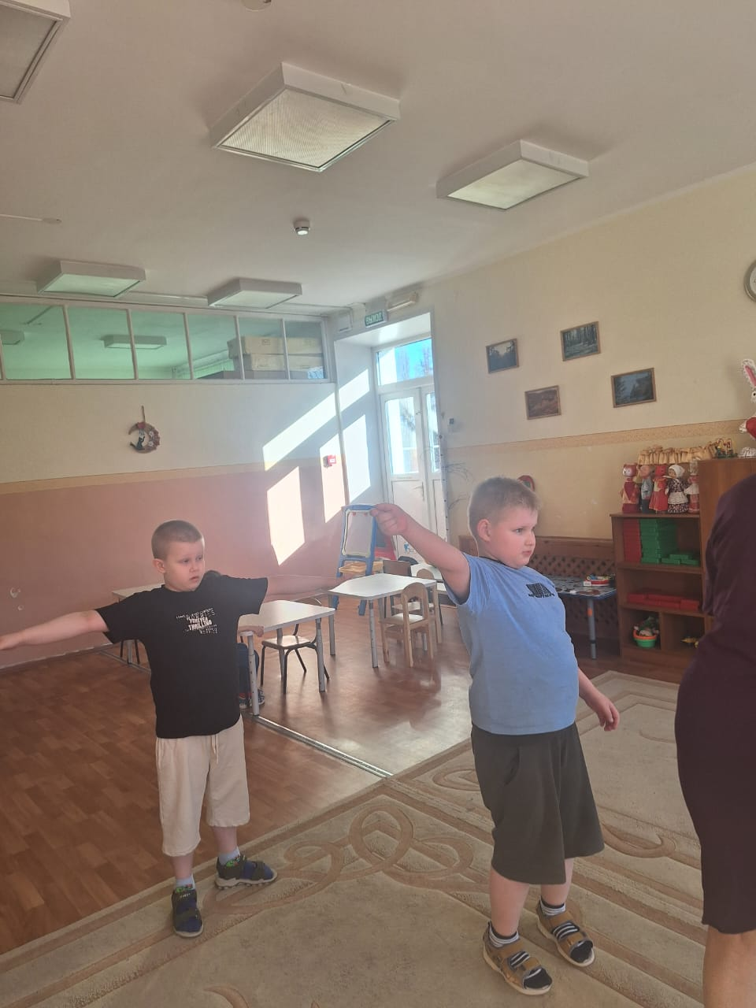

*Дети садятся.*

**II. Основная часть**

**Педагог:**

- Вот мы с вами прилетели в страну «Теремок». Кто главные герои и назовите их?

**Дети:**

- Мышка, лягушка, заяц, лиса, волк, медведь.

**Педагог:**

- А помните, кто раздавил теремок?

**Дети:**

- Медведь.

**Педагог:**

- Звери остались без домика, без теремка, они переживают, плачут, беспокоятся, что им негде жить. Как мы можем им помочь?

**Дети:**

- Построить новый теремок.

**Педагог:**

- Прежде, чем построить новый теремок для зверей, нужно отгадать, что лежит в коробке.

**1.Сюрпризный момент.**

**Загадка «Есть коробка у меня»**

-Есть коробка у меня, в ней живут мои друзья

Они очень разные, желтые, красные,

Зеленые и синие, все дружные и сильные.

Вместе любят собираться и в постройки превращаться.

**Дети:**

- Это коробка с кубиками, конструктор.

**Педагог:**

- Прежде, чем мы станем строителями, разомнем наши пальцы.

**2. Пальчиковая гимнастика «Теремок»**

Стоит в поле Теремок *( пальцы соединены, изображая крышу)*

Из трубы идет дымок (*шевелим мизинцем одной руки*)

На двери висит замок (*пальцы переплетены в замок)*

Ты замочек отвори ( *расцепляем кисти рук)*

Сказку в гости пригласи (*машем кистями рук по направлению к себе)*

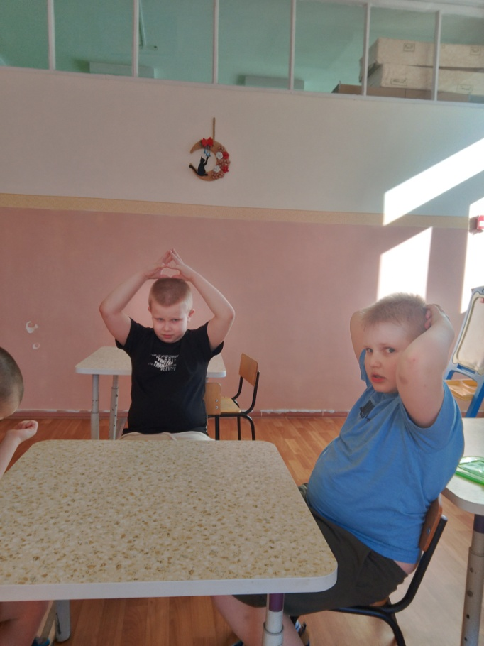

**2. Демонстрация схемы теремка**

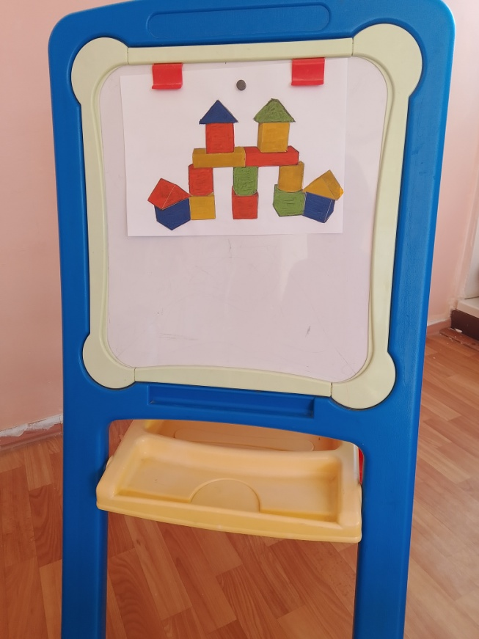

**Педагог:**

**-** Посмотрите на схему. Их каких деталеймы будем строить теремок.

**Дети:**

- Из кубиков, кирпичиков.

**Педагог:**

- А еще мы будем строить теремок из цилиндров и призм. Как называется эта деталь? (*Педагог показывает цилиндр*)

**Дети:**

- Цилиндр.

**Педагог:**

- Как называется вот эта деталь? (*Педагог показывает призму*)

**Дети:**

- Призма.

**Педагог:**

- Обратите внимание на цвет деталей.

**3. Конструирование теремка по схеме.**

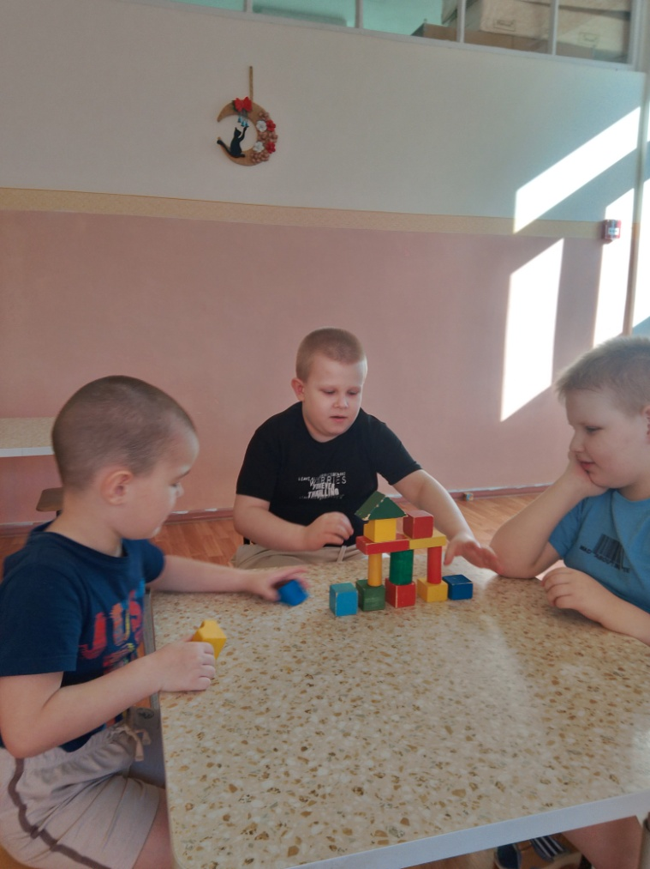

**Педагог:**

-Молодцы, ребята. Звери очень рады, что у них появился домик, но чтобы наш теремок был защищен, надо построить забор. Посмотрите на схему. Из чего мы построим забор?

**4. Демонстрация схемы забора.**

**Дети:**

- Из кирпичиков зеленого цвета.

**Педагог:**

- Правильно. Забор надо построить из кирпичиков зеленого цвета. Оставьте место для ворот.

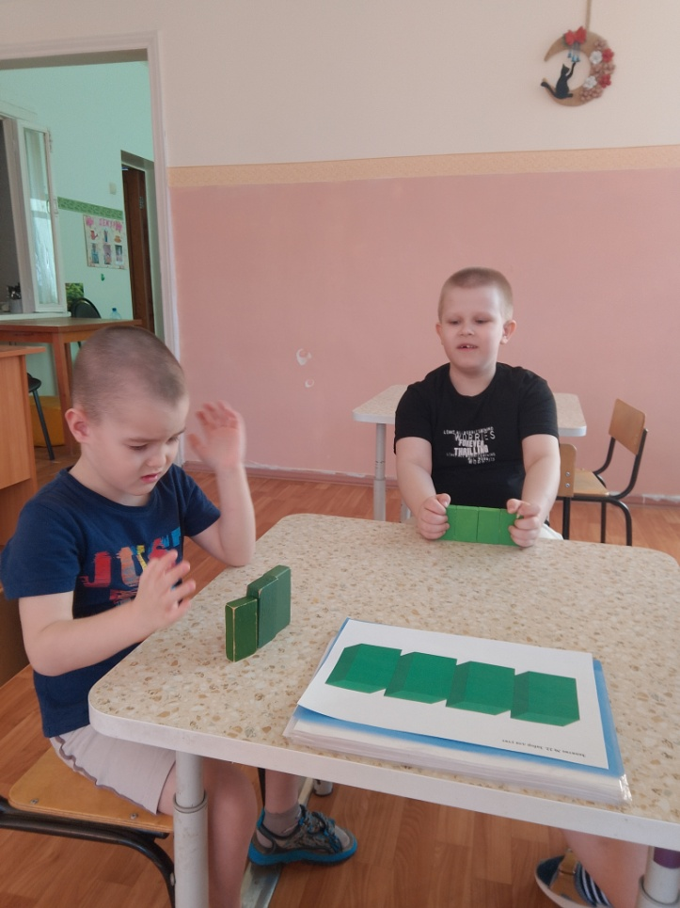

**5. Конструирование забора.**

**Педагог:**

- А теперь нам надо построить ворота. Посмотрите на схему. Из каких деталей построим ворота?

**Дети:**

- Ворота надо построить из кирпичиков .

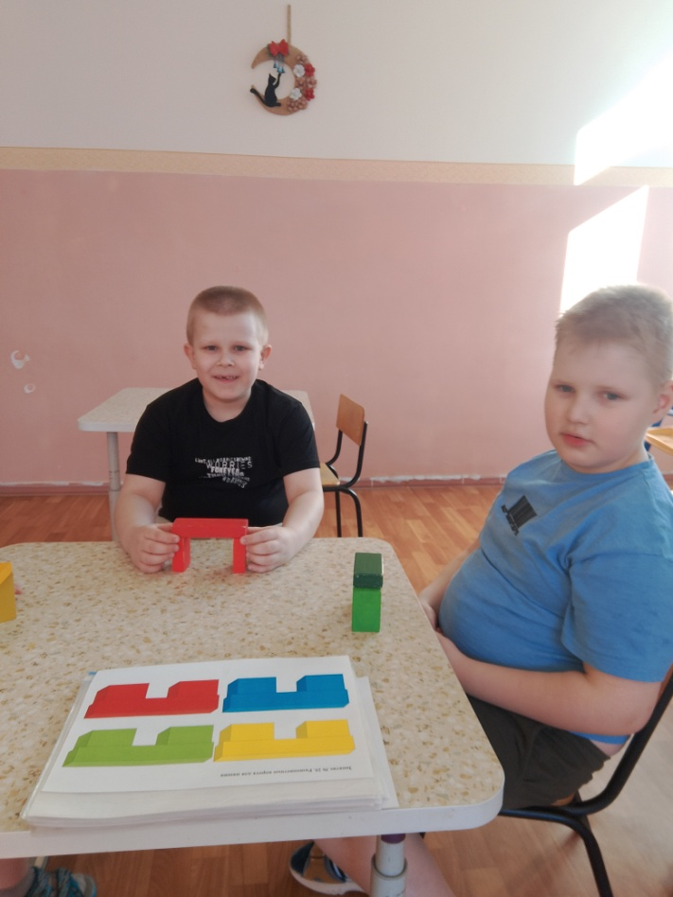

**6. Конструирование ворот.**

**Педагог:**

- Ребята, возьмите со стола по одному животному и подойдите ко мне, будем вселять наших животных в новый терем.

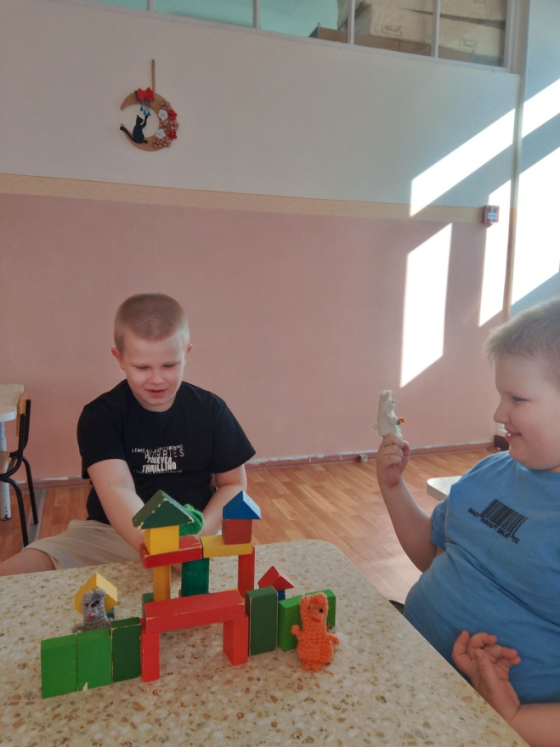

**Педагог:**

- Вот животные все вместе живут, песни поют, дружно играют.

А нам тоже пора возвращаться в детский сад, садимся на наши самолеты и полетели.

**Самолет летит, самолет гудит У-у-у, у-у-у**

**Я лечу домой, в детский сад родной. У-у-у, у-у-у.**

**III. Рефлексия.**

**Педагог:**

- Ребята, кому мы сегодня помогали?

**Дети:**

**-** Животным.

**Педагог:**

**-** Что мы строили?

**Дети:**

- Мы строили теремок.

**Педагог:**

- Вы молодцы, помогли животным построить теремок. Все звери вам говорят «спасибо».